Отчёт по лабораторной работе № 8
Хранимые процедуры
Выполнил: Кашапов Роман Радикович
Цель работы
Научиться создавать и выполнять хранимые процедуры с входными и выходными параметрами.
Ход выполнения работы
Создана база Shop_Kashapov с таблицами товаров, клиентов, заказов и сотрудников. Добавлены процедуры просмотра товаров, добавления товара, подсчёта товаров категории и создания заказа с возвратом номера.
Использованные файлы
Расположение | Содержимое
Папка «Код» | 01_Хранимые_процедуры.sql
Результат проверки
В базе создано не менее десяти товаров, пяти клиентов и восьми заказов. Процедуры выполнены, номер созданного заказа получен через выходной параметр.
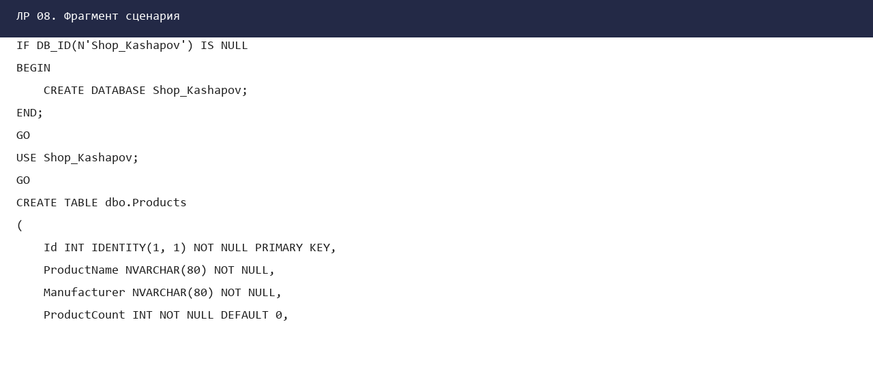
Рисунок 1 — Фрагмент подготовленного сценария
Вывод
Цель лабораторной работы достигнута. Полученные сценарии и результаты проверки сохранены в папке данной лабораторной работы.

